**会津大学周辺**

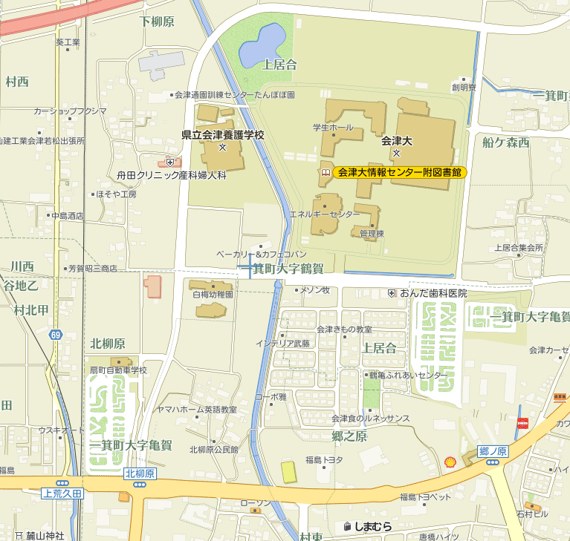**食事案内**

**会津大学学食 (**[**Rat-a-tat**](http://www.gakushoku.com/canteen/)**)**

営業時間 平日：11:00～20:00

(ラストオーダー19:00）

**売店**

平日：8:00～20:00

**会津若松駅方面ン**

**吉野家**

営業時間：24時間

**イタリアーナ ニョッキニョッキ**

**（パスタ、ピザ）**

営業時間：11:30～14:30

17:30～21:30

定休日：月曜日

**ローソン**

**幸楽苑（らーめん）**

営業時間：11:00～24:00

**セブンイレブン**

[**BigBoy**](javascript:jumpOfiicialSite('41');)**（ハンバーグ＆ステーキ）**

営業時間：11:00～24:00

**ベーカリー&カフェ コパン**

**（パン、カフェ）**

営業時間：10：00～18：00